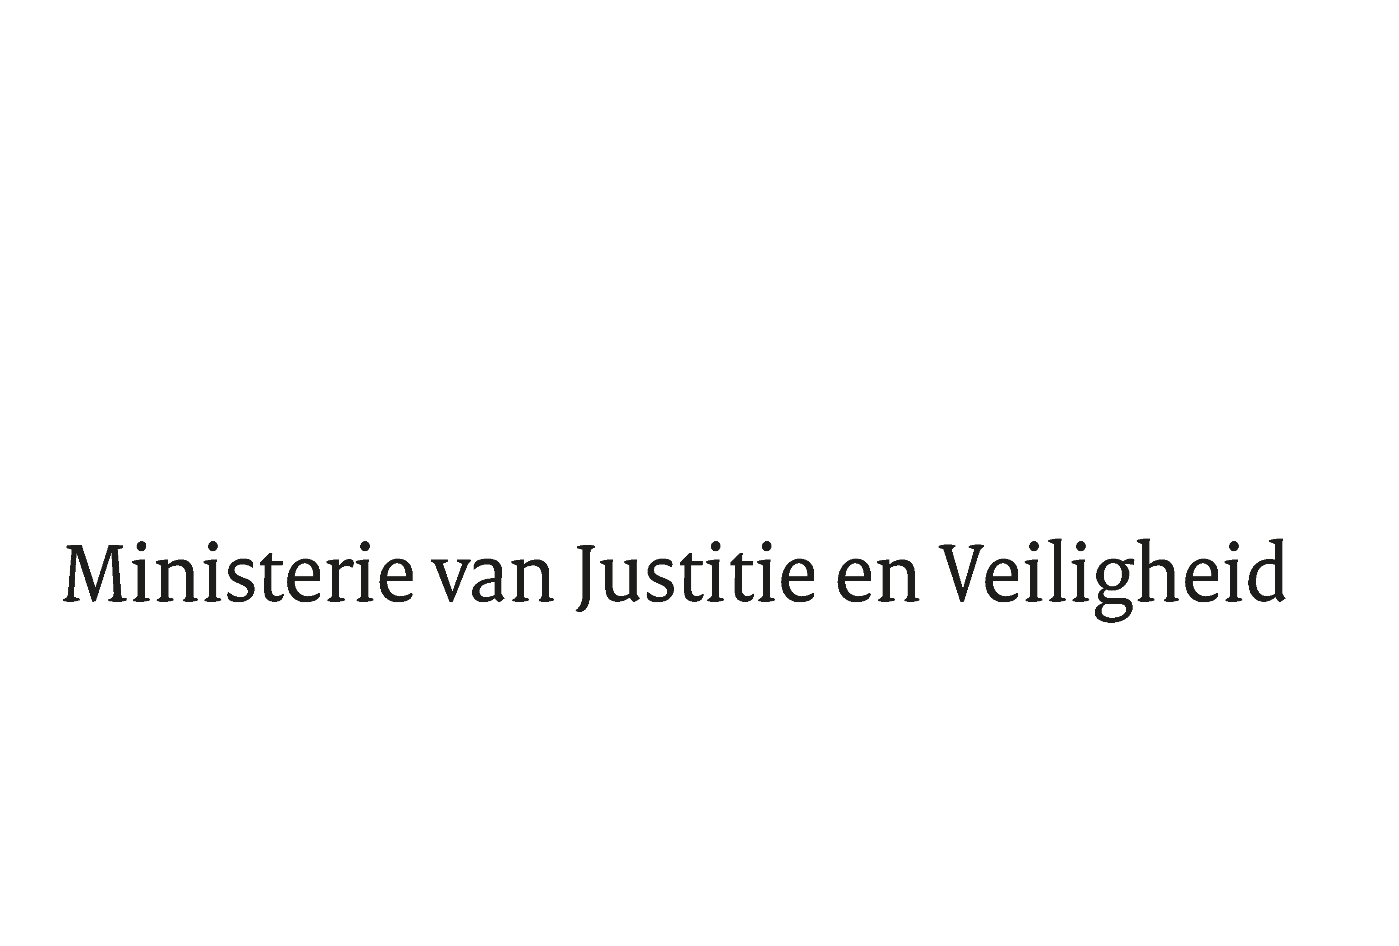

> Retouradres Postbus 20301 2500 EH Den Haag
Aan de Voorzitter van de Tweede Kamer
der Staten-Generaal
Postbus 20018
2500 EA DEN HAAG

Datum | 28 mei 2019
Onderwerp | Wetsvoorstel aanscherping aansprakelijkheid ernstige verkeersdelicten
Directie Wetgeving en Juridische Zaken
Sector Juridische Zaken en Wetgevingsbeleid

Turfmarkt 147
2511 DP Den Haag
Postbus 20301
2500 EH Den Haag
www.rijksoverheid.nl/jenv

Ons kenmerk
2598010

Bij beantwoording de datum en ons kenmerk vermelden. Wilt u slechts één zaak in uw brief behandelen.

Hierbij bied ik u de nota naar aanleiding van het verslag inzake het bovenvermelde voorstel alsmede een nota van wijziging aan.

De Minister van Justitie en Veiligheid,

Ferd Grapperhaus

